智能型自动断电手机充电器
作 者：石友朋、张帅刚、孙芮、张文青
指导老师：杨福芹、陈爽
所在学校：青岛科技大学 获奖等次：二等奖
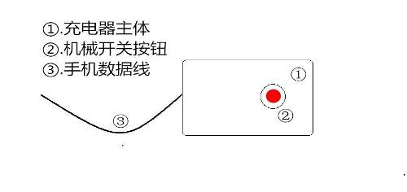
作品简介：智能型自动断电手机充电器由振荡电路、充电电路、稳压保护电路、信号提取电路、控制电路五部分组成。其中前三部分电路与普通充电器原理相同，用于完成充电功能；后两部分电路实现断电功能。
科学性：智能型自动断电手机充电器的断电原理为：信号提取电路将提取的电流信号处理后与设定值比较，当两者达到预定关系时，全断控制电路通过机械开关使充电器与电源完开。
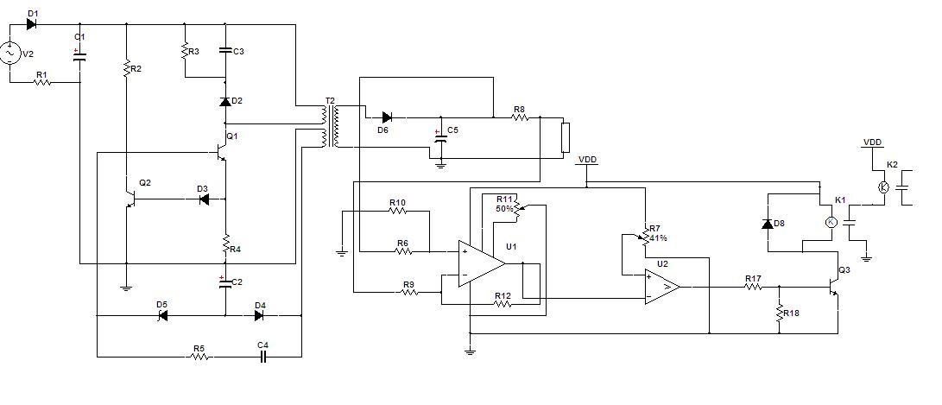
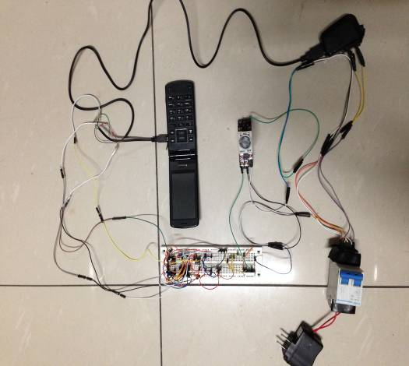
创新性：（1）采用电流变化信号来控制充电器的通、断电，避免手机电池发生过充现象；（2）机械开关设在充电器输入端，电路断开后充电器内部元器件没有电流通过，减少能耗、延长手机电池使用寿命；（3）信号比较器的设定值可根据不同型号的电池进行设置，使用范围广、适用性强。
实用性：智能型自动断电手机充电器可以实现电满自动断电的功能，解决电池过充、爆炸问题，克服单纯运用时间继电器的断电充电器的不足。此外，该充电器的成本低、运行可靠、适用性强，不仅可以用于手机充电器，而且可以运用到电动助力车及电动汽车的充电器上，具有广阔的应用前景。

